Mise à jour des coefficients de fermage pour 2026

Vous trouverez ci-dessous les nouveaux coefficients de fermage applicables pour l’année 2026, tels que fixés par arrêté ministériel du Gouvernement wallon.
Ces coefficients sont applicables à partir du 1er janvier 2026, conformément au décret du 20 octobre 2016 limitant les fermages et à ses arrêtés d’exécution.
Une nouvelle fois, cette actualisation constitue une évolution favorable pour les finances des fabriques d’église propriétaires, les coefficients étant globalement maintenus à la hausse par rapport aux exercices précédents.
Pour rappel, les coefficients de fermage sont à la fois calculés proportionnellement à l’évolution des prix à la consommation ainsi que de manière inversement proportionnelle aux revenus agricoles.
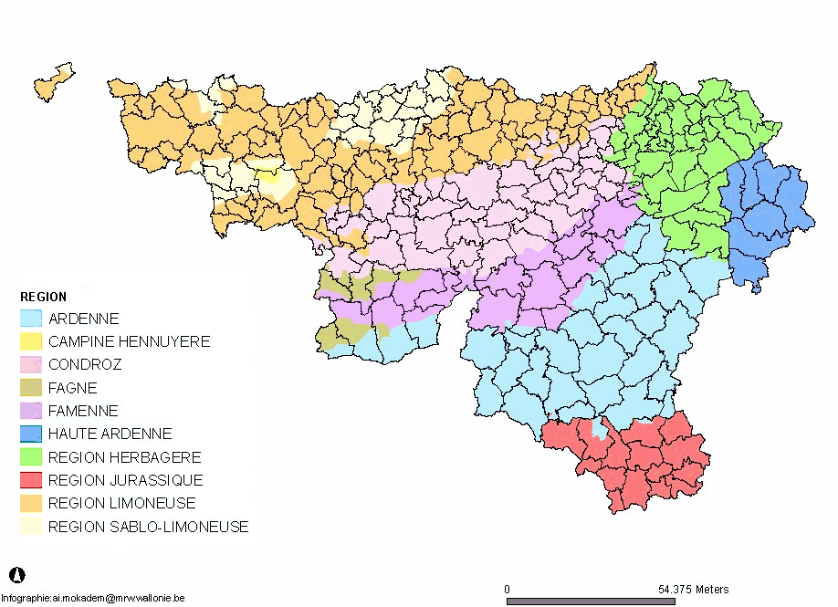
Vous pouvez consulter WalOnMap afin de connaitre la région agricole dans laquelle se situe votre parcelle. La carte ci-dessous vous aidera toutefois déjà à situer vos terres mais pour celles qui se trouvent à des limites de régions agricoles, il est fortement conseillé de consulter le site Internet !

Régions Agricoles | Terres agricoles |  |  | Bâtiments agricoles
 | 2025 | 2026 |  | 2025 | 2026
Ardenne | 3,68 | 3,86 | ↗ | 7,90 | 8,3 | ↗
Campine | 3,51 | 3,68 | ↗ | 7,78 | 8,16 | ↗
Condroz | 4,18 | 4,37 | ↗ | 8,16 | 8,53 | ↗
Fagne | 3,57 | 3,75 | ↗ | 8,47 | 8,89 | ↗
Famenne | 3,45 | 3,62 | ↗ | 7,93 | 8,33 | ↗
Région limoneuse | 4,06 | 4,26 | ↗ | 7,92 | 8,31 | ↗
Région sablo-limoneuse | 3,82 | 3,99 | ↗ | 7,69 | 8,03 | ↗

Attention pour ce qui concerne les terres situées en Flandre!
En ce qui concerne les coefficients de fermage pour la Flandre, de nouveaux coefficient sont fixés en décembre 2025, ils restent bloqués pour une durée de 3 ans, soit jusqu’au 12 décembre 2028. Ils sont accessibles via le lien suivant : https://lv.vlaanderen.be/bedrijfsvoering/pachtovereenkomst-en-pachtprijzen/pachtprijscoefficienten/coefficienten-2026-2028

Pauline Duret
Conseillère en Fabrique d’église

